SER[E]IA: ENSAIOS PRELIMINARES SOBRE O ELEMENTO AUTOFICCIONAL NA TEATRALIDADE CONTEMPORÂNEA

Ivan dos Santos Faria (Universidade Federal do Estado do Rio de Janeiro – UNIRIO)

RESUMO
Pesquisa em processo no âmbito do mestrado, o trabalho propõe a relação entre o mito da sereia e o elemento autoficcional. Assim, visa destacar o aspecto híbrido da cena teatral que se elabora a partir deste elemento e que se caracteriza pela justaposição de relatos reais e ficcionados. O objetivo do trabalho é levantar aspectos e potências do campo autoficcional na teatralidade contemporânea e elaborar procedimentos para acioná-lo. Através de metodologia performativa, ao mesmo tempo que analiso o campo da autoficção, elaboro trabalhos artísticos sobre o tema. Para o diálogo teórico, são convocadas autoras e autores tais como Janaina Leite, Giorgio Agamben e Sergio Blanco. Dentre as noções apresentadas, destaco a ideia de [co]habitar como elemento marcante do campo autoficcional.
PALAVRAS-CHAVE
Autoficção; teatro autoficcional; teatralidade contemporânea; performance; sereia.

ABSTRACT
Research in process in the scope of the master’s degree, the work proposes the relationship between the myth of the mermaid and the autoficional element. Thus, it aims to highlight the hybrid aspect of the theatrical scene that is elaborated from this element and that is characterized by the junction of real and fictional stories. The objective of the work is to raise aspects and powers of the autoficional field in contemporary theatricality and elaborate procedures to activate it. Through performative methodology, while analyzing the field of autofiction, I elaborate artistic works on the subject. For the theoretical dialogue, authors such as Janaina Leite, Giorgio Agamben and Sergio Blanco are invited. Among the notions presented, I highlight the idea of [co]inhabit as a striking element of the autofictional field.
KEYWORDS
Autofiction; autoficional theater; contemporary theater; performance art; mermaid.

Uma primeira imagem: sonhando com a sereia

Tenho um sonho que se repete: caminho nu pela mata durante a noite escura. Nesse sonho, escuto o ruído dos animais e das folhas estalando sob meus pés descalços. Sinto o cheiro da floresta, da terra úmida, das flores e do mato molhado. Frutos caídos liberam um cheiro azedo no ar. O breu, a luz da lua, meu corpo entrando pela mata e ela invadindo meus poros. É uma aventura de prazer e assombro.
Em certo ponto, encontro uma clareira e nela um lago. Me aproximo dele e olho meu reflexo. O lago que encontro é como o espelho de Narciso, mas de dentro dele surge uma sereia. É difícil descrever seu aspecto. Ela parece uma anciã muito nova, uma entidade. Tem cauda de peixe e escamas que sobem pelo tronco. Seios de mulher, mãos e nariz de anfíbios. Cabelos compridos. Os olhos são grandes, as pupilas dilatadas, e dentro deles parece ter um fogo que nunca se apaga. Seus braços tem penas longas e ela canta o tempo todo. Mesmo quando os lábios estão cerrados eu a escuto.
Sua presença ocupa todo o espaço e preenche o ar a nossa volta. A mata, as folhas, a água, o vento, tudo vibra sua frequência e emana seu canto fantasma. Um canto que liga vários mundos: o mundo dos vivos e dos mortos, dos animais e dos seres humanos, daquilo que inventamos pela ficção e daquilo que chamamos de real.
Ela fala de coisas que eu tinha me esquecido ao mesmo tempo que conta o futuro. Não sei se ela canta o futuro porque sabe como ele é, ou se é em sua melodia que o destino se desenha. Por vezes, não entendo o que ela diz, mas percebi que a dúvida é parte do seu jogo. Outra vezes, fico esperando, mas ela não vem. Ela me quer mergulhado. Eu também, mas tenho medo. Imagino que um dia faremos amor na beira do lago, sob a luz da lua. Será ela a me penetrar com sua cauda. Espero que nesse dia, brotem escamas entre as minhas coxas e que eu possa pular na água atrás dela.
Enquanto penso tudo isso, vejo a sereia surgir no espelho d’água. Eu a encaro nos olhos e percebo que, talvez, essa sereia já seja eu.

Uma escrita movida pelas marcas e pelo desejo

A autoficção, termo com origem na literatura e depois absorvido pelo teatro como “cena autoficcional”, lida com o cruzamento de relatos reais e fictícios. A conjunção aditiva “e” é importante pois marca como estas duas instâncias coabitam a experiência da autoficção. Foi nesse fluxo que elaborei esta pesquisa, desenvolvida a partir de minhas memórias de juventude e sexualidade. Optei por partir de minhas próprias marcas e reelaborá-las através da prática artística.
Sobre as marcas, a psicanalista Suely Rolnik nos fala que “são os estados vividos em nosso corpo no encontro com outros corpos, a diferença que nos arranca de nós mesmos e nos torna outro” (ROLNIK, 1993, p.5). São experiências de encontro e embate pelas quais passamos na vida e a partir das quais precisamos nos reconfigurar, criar um outro corpo.
Os processos de reelaboração de si podem ser de muitas naturezas, mas um deles diz respeito à escrita. “Escrever para mim é na maioria das vezes conduzido e exigido pelas marcas: dá para dizer que são as marcas que escrevem” (ROLNIK, 1993, p. 9). Rolnik elabora esse pensamento em que, por mais sofridas que possam ser as vivências, elas carregam potência de vida. Isso porque são elas que nos demandam um corpo novo para permanecermos vivas e vivos. A escrita que emana dessas marcas é também ela carregada dessa potência, sendo repleta de brilho e vitalidade (ROLNIK, 1993, p. 7) e tem o potencial de reparar as marcas: “A escrita, enquanto instrumento do pensamento, tem o poder de penetrar nestas marcas, anular seu veneno, e nos fazer recuperar nossa potência” (ROLNIK, 1993, p. 10).
Essa atitude não muda os episódios traumáticos ou violentos, mas ajuda a reformular o modo como nos relacionamos com eles e com o mundo que elaboramos a partir destes eventos. É um modo de resistência à micropolítica do regime colonial-capitalístico que é o da “cafetinagem da vida enquanto força de criação” (ROLNIK, 2018, p. 104). Essa cafetinagem se apropria de nossos desejos e impulsos de vida. “É do movimento pulsional em seu próprio nascedouro que o regime se alimenta. Ou seja, ele se nutre do próprio impulso de criação de formas de existência e de cooperação nas quais as demandas da vida concretizam-se” (ROLNIK, 2018, p. 107).
No regime colonial-capitalístico os elementos da vida vão sendo cooptados pelas leis do mercado e se tornam objetificados, mercadorias, externos a nós e por isso passíveis de troca, negociação e apropriação. Todos os aspectos da vida se tornam suscetíveis a esse movimento. A arte também se torna mercadoria, assim como a educação, a pesquisa, a vida privada das pessoas em redes sociais ou programas de reality show. Não escapam desse movimento nossos sonhos, fantasias e desejos. “O estupro da força vital produz um trauma que leva a subjetividade a ensurdecer-se às demandas da pulsão. Isto deixa o desejo vulnerável à sua corrupção: é quando ele deixa de agir guiado pelo impulso de preservar a vida e tende, inclusive, a agir contra ela” (ROLNIK, 2018, p. 107-108).
É com o intuito de retirar o desejo da situação de vulnerabilidade que proponho esta pesquisa. Uma escrita que parte de marcas pessoais e do meu encontro com elas. Uma escrita que não se rende ou conforma, mas que é uma resposta ativa às circunstâncias adversas à pulsão de vida, como indica Rolnik:
As respostas do desejo a essas situações traumáticas oscilam entre dois extremos: um polo reativo, patológico, no qual nos despotencializamos, e outro ativo, no qual nossa potência vital não só se preserva, mas tende inclusive a intensificar-se. Nessa segunda resposta ao trauma, amplia-se o alcance de nossa mirada, o que nos permite ser mais capazes de acessar os efeitos da violência em nossos corpos, de sermos mais precisos em sua decifração e expressão e, com isso, mais aptos a inventar maneiras de combate-los (ROLNIK, 2018, p. 102).
A resposta ativa é insubordinada ao sistema, não se dobra a ele. Nem mesmo à tristeza, à apatia ou à decepção que ele provoca. Entendo a autoficção como uma possibilidade de partir das marcas e inventar escritas de si capazes de elaborar outros modos de estar no mundo. Uma escrita-pesquisa que possa me reconectar com meus desejos e me reconduzir ao ponto em que “porque há desejo em mim, é tudo cintilância” (HILST, 2017, p. 479). Brilhar como ato de resistência, de existência, de insistência. Buscar escritas radiantes e cheias de vivacidade que nos conduzam por caminhos de respostas ativas em relação ao desejo.

O encontro estilhaça o espelho e produz o múltiplo: surge uma sereia

Me olho no espelho e fico confuso. Não sei mais o que vi e o que inventei sobre essas imagens. Lembro que o encontro é uma ferida. Talvez por isso o espelho esteja quebrado e produza tantos reflexos dissidentes entre si. Tentei desenhar para me dar contorno, mas a linha fugia. Na imagem, a figura, sangrei cores estranhas. Excrementos de pedra, pena. Muita coisa vomitei. E era tudo eu. É estranho se olhar e ver muites. É poderoso e assustador porque você não cabe na caixa. E você quer caber para ser amado, amada, amade. O gênero quer transitar e me sinto derretendo como uma geleia viva num conto da escritora Clarisse Lispector: “Viva e silenciosa, a geleia que arrastava-se com dificuldade pela mesa, descendo, subindo, vagarosa, sem se derramar. Quem pegava nela? Ninguém tinha coragem” (LISPECTOR, 1999, p. 269).
A autoficção é essa possibilidade do múltiplo. De ser e ser. Antes e depois, causa e efeito, agente e ação, verdade e mentira. Não preciso mais colar o espelho, buscar um mito de origem ou de desfecho. Quero assumir o múltiplo pela autoficção. Se a sereia pode ser bicho e gente, eu quero fazer sereia em mim.
Ser e ser. Sereia-máquina-cantor-gravador-vídeo-cassete-ator-poeta-menino-bicha.
Amálgama de desejo girando no mundo feito roda gigante, feito metralhadora.
Feito aquilo que sou e feito aquilo que posso ser.
Cavalgar sua própria linguagem e ir ser o que se é.

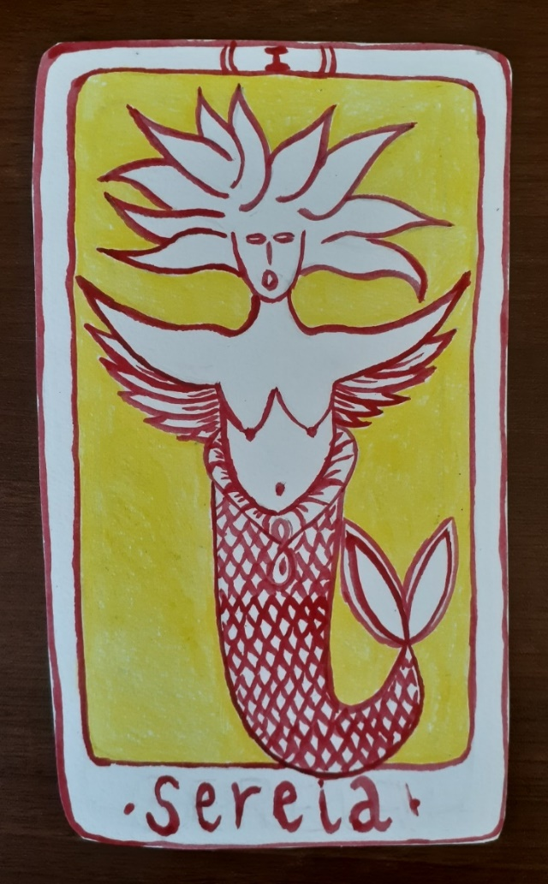
Figura 1: "Carta I: Sereia". Ivan Faria, 2021.
Tinta nanquim e lápis de cor sobre papel. 21x12cm.

Instaurando o campo de trabalho: trajetória do termo “autoficção”

O termo autoficção foi cunhado pelo escritor francês Serge Doubrovsky em 1977 para questionar o termo autobiografia proposto pelo, também, escritor francês Philippe Lejeune em seu livro de 1975 “O Pacto Autobiográfico”. Onde Lejeune propõe um pacto de verdade com o leitor, Doubrovsky propõe aventura e dissonância:

Autobiografia? Não, é um privilégio reservado aos importantes do mundo, no crepúsculo de suas vidas, e em um belo estilo. Ficção, de acontecimentos e de fatos estritamente reais; se quisermos, autoficção, por ter confiado a linguagem de uma aventura a uma aventura da linguagem, fora do bom senso e fora da sintaxe do romance, tradicional ou novo. Encontros, fios de palavras, aliterações, assonâncias, dissonâncias, escrita anterior ou posterior à literatura, concreta, como se diz em música. Ou ainda, autoficção. (DOUBROVSKY, capa, 1977 apud CAMPOS, 2018, p.15).
Vemos que a autoficção é, desde o início, uma espécie de resposta, ou um jogo com a autobiografia. Podemos ainda pensar junto com Janaina Leite (2014) e dizer que se trata de uma espécie de profanação: “Um contágio profano, um tocar que desencanta e devolve ao uso aquilo que o sagrado havia separado e petrificado” (AGAMBEN, 2007, p. 1). No caso da literatura, o sagrado seria uma forma de narrativa restrita à um grupo específico e que Doubrovsky quer restituí-la ao uso de todos. O autor localiza seu interesse em narrativas fora do grupo dos “importantes do mundo” e “fora do bom senso e fora da sintaxe do romance” na citação acima. Essa atitude faz com que ele passe a considerar cartas, bilhetes, dedicatórias, recortes de jornal, certidões e uma série de elementos íntimos e cotidianos que passam a servir de matéria para a autoficção.
Originalmente pensado por Doubrovsky para nomear questões do campo da literatura, a noção de autoficção tem atravessado a esfera das artes da cena contemporânea e originado trabalhos que tensionam as noções do real e da representação. O dramaturgo franco-uruguaio Sergio Blanco define a autoficção como sendo “o cruzamento entre relatos reais e relatos ficcionais”, e segue: “A autoficção é o lado sombrio da autobiografia e onde existe um pacto de verdade, como no caso da autobiografia, na autoficção existe um pacto de mentira” (BLANCO, 2018, p. 11, tradução nossa). Este pacto é um dos aspectos diretivos da autoficção e diz respeito ao modo como a dramaturgia está montada de modo a nos fazer duvidar se os elementos da cena são originários do campo real ou não.
Um exemplo de cena autoficcional e do pacto de mentira é a peça “Tebas Land”, de Sergio Blanco. Na obra, um dramaturgo chamado “S” passa a visitar um jovem presidiário na cadeia para escrever uma peça baseada em sua vida. Inicialmente, o presidiário é convidado a desempenhar seu próprio personagem na peça. Mas depois, por questões legais, ele é substituído por um ator. Ao longo da peça, através de várias pistas e documentos, a cena faz a plateia hesitar entre crença e descrença do ator como ator, do ator como presidiário, e ainda da existência das entrevistas com o encarcerado. Não se trata de concluir, ao fim, se determinado elemento é verídico ou falso. Trata-se do modo como a construção nos faz duvidar entre a sensação de real e da invenção e de constatar, em última instância, que eles podem [co]habitar. Não mais o “ser ou não ser”, mas o “ser e não ser” (BLANCO, 2018a, p.11).

[Co]habitar

O entendimento da simultaneidade pelo e conjuntivo faz com que a cena autoficcional se torne um terreno do múltiplo e, por isso, com bordas difusas, especialmente em relação a outras manifestações do Teatro do Real com as quais a cena autoficcional partilha características. Dentre as referidas características destaco: O uso de arquivos em cena remete ao teatro documentário, procedimentos dramatúrgicos de narrativa em primeira pessoa e depoimentos indicam semelhança com o biodrama e com o teatro autobiográfico, experiência temporal em que a ação em cena dura o tempo da ação é de ordem performativa.
Do mesmo modo como Doubrovsky usa de certa ironia com a autobiografia nomeada por Lejeune, a cena autoficcional também parece se aproximar dos gêneros avizinhados para se apropriar de seus procedimentos e jogar com eles. Isso confere um aspecto híbrido e fugidio à cena em questão. Como a erva daninha que “existe exclusivamente entre os grandes espaços não cultivados. Ela preenche os vazios. Ela cresce entre e no meio das outras coisas. A flor é bela, o repolho útil, a papoula enlouquece. Mas a erva é transbordamento, ela é uma lição de moral” (Miller apud DELEUZE; GUATTARI, 2000, p. 28). Quando você pensa que localizou um procedimento singular ele se pareia com outro gênero teatral e a definição escapa, como um peixe que escorre das mãos.
Uma imagem recorrente para abordar a autobiografia e a autoficção é aquela presente no mito grego de Narciso em que ele, ao olhar seu reflexo na água, acredita ver outra pessoa e, assim, produz um outro de si. Influenciado por esse mito fui direcionando meu imaginário para paisagens aquosas e comecei e olhar a cena autoficcional como um campo movente, que se estabelece por seus fluxos (de águas) e pelo trânsito de seres que nele habitam. Dentre esses seres tenho visualizado as sereias, criaturas híbridas pois habitam dois mundos (a água e o ar) e por terem múltiplas naturezas (humano e animal). As sereias tem sido meu modo de navegar nesse campo.
Tenho pensado na autoficção como a sereiazinha de Andersen: uma irmã mais nova, curiosa, que se apaixona pelo diferente. A sereia se encanta pelo humano enquanto a autoficção – irmanada ao Teatro do Real - flerta deliberadamente com o drama e a confecção de texto em sua visada metalinguística. Nesse sentido, nossa sereia é uma leitora curiosa de Bertolt Brecht, Luigi Pirandello, Samuel Beckett e Machado de Assis. Ao mesmo tempo, sua coragem e caráter transgressor em romper limites e lançar-se no desconhecido foram provavelmente herdadas de sereias dadas ao performativo, como Angélica Liddell, Lola Arias, Janaina Leite, Spalding Gray, José Leonilson e Sophie Calle.
Não tenho interesse em delimitar a autoficção, não quero ser um caçador de sereias. Quero nadar com elas, ouvir seus cantos e, se possível, cantar junto. Assim, o que me proponho a fazer aqui não é um tratado da autoficção como gênero, mas uma cartografia das vivências e dos entendimentos que foram me atravessando a partir das obras e referências que encontrei nessa pesquisa-caminhada. Trata-se de uma questão de geografia, ou como nomeia o filósofo Michel Foucault, uma questão de “heterotopologia”, uma ciência que estuda as heterotopias: os “lugares que se opõe a todos os outros, destinados, de certo modo, a apaga-los, neutralizá-los ou purificá-los. São como que contraespaços” (FOUCAULT, 2013, p. 20).
Como exemplo das heterotopias, o autor cita a cama dos pais em que as crianças descobrem o mar, a floresta, o espaço sideral. É uma subversão. Outros exemplos que ele dá são os jardins que surgem de dentro do espaço projetado e otimizado da cidade planejada, os cemitérios, as prisões, as casas de tolerância, as colônias de férias e, por fim, localiza um aspecto essencial desses lugares: “elas [as heterotopias] são a contestação de todos os outros espaços” (FOUCAULT, 2013, p. 28).
Proponho olhar para a autoficção como uma cena heteotópica, ou ainda uma cena que dispara heterotopias, uma vez que ela é uma contestação ao espaço da cena - ao pensar a si própria pela metalinguagem que opera. Não é de alternância que se trata entre uma cena do real e uma cena pautada na ficção. É mais sobre furar o espaço, criar no entre, num corte transversal.
É como perceber esses dois espaços (ficção e real) não como polarizados, mas se atravessando, compondo uma mesma paisagem, [co]habitando. Como na Fita de Moebius, figura matemática que inspira a obra “Caminhando” da artista brasileira Lygia Clark, em que um dos lados conduz ao seu próprio avesso. Quando espaços que estavam organizados de modo opostos passam a ser transversais, a narrativa que se estabelece é também transversal: uma transnarrativa.

Elaborando minha própria sereia

Esta pesquisa se propõe por uma metodologia performativa (HASEMAN, 2015) e por isso, à medida que eu ia atravessando o campo do Teatro do Real e da autoficção, fui também elaborando minhas práticas artísticas. Partilho agora algumas dessas elaborações.

POEMA TRANSPARENTE

Caco de vidro
Olho de vidro
Pente de vidro

Tão lindx
Tão frágil
Que quebrou no primeiro olhar

Casca de vidro
Sonho de vidro
Peito de vidro

Tão finx
Tão rarx
Que rachou no primeiro estar

Pele de vidro
Pelo de vidro
Sapato de vidro

Tão transparente
Tão clarx
que foi atravessadx pela primeira bala

Espatifadx no chão
estava multiplicadx
Os outros achavam lindo:
UM MILHÃO DE ESTRELAS!

Elx doía rachadx
Mas era cortadx
Que a ponta afiada
fazia sangrar
r
r
r
r
r

O “Poema Transparente” foi desenvolvido em 2015 a partir da mobilização entre as noções de “frágil’ e “forte”, localizadas na figura da personagem de contos de fadas Cinderela. Essa mulher que é capaz de dançar a noite toda sobre sapatos de cristal sem quebrá-los evoca a imagem de uma mulher tão leve que chega a ser etérea. É possível pensarmos associações com as ideias de angelical, pureza, virgindade, virtude, benevolência (para com as irmãs e a madrasta no conto, ao assumir os trabalhos da casa sem questionar) que compõe um painel do feminino enquanto submisso. O poema se refere não só às questões de gênero, mas também de sexualidade (através do marcador “x”) quando pessoas LGBTQIA+ são invisibilizados para caber na forma da heteronormatividade compulsória. Penso que o mesmo objeto, o sapato, que aponta para a suposta fragilidade da personagem pode também ser o objeto que indica sua força. Quando Cinderela assumir para si sua gravidade, seu peso, é provável que o sapato se quebre, transformando-se em uma arma afiada: o caco de vidro. Talvez ela machuque e corte os próprios pés com o vidro quebrado, produza marcas, mas terá em mãos uma arma e não estará mais contida dentro da forma da mulher ideal. “Poema Transparente” descreve esse momento de autolibertação.

*
O poema se tornou disparador da dramaturgia “Caco de vidro”, mas também de outras ações artísticas, que acabam por se relacionar entre si numa estrutura de rede. “Acionando Poema Transparente”, de 2021, é uma fotoperformance elaborada para investigar o poema em suas relações com o espaço e os corpos.
O poema de 2015 e a ação de 2021 são ao mesmo tempo independentes e coligadas, como gêmeas siamesas. Para além de comporem um grupo que se estabelece por semelhança, elas efetivam o jogo de referendar e atualizar em que uma composição sempre lembra a existência da outra enquanto busca instaurar sua individualidade.
Durante o período de isolamento social imposto pela pandemia do Novo Coronavírus, passei a investigar as possibilidades artísticas das janelas da casa. Um dos experimentos resultou na ativação do Poema Transparente explorando as projeções da escrita em meu próprio corpo bem como os reflexos e transparências possibilitados pelo vidro da janela.
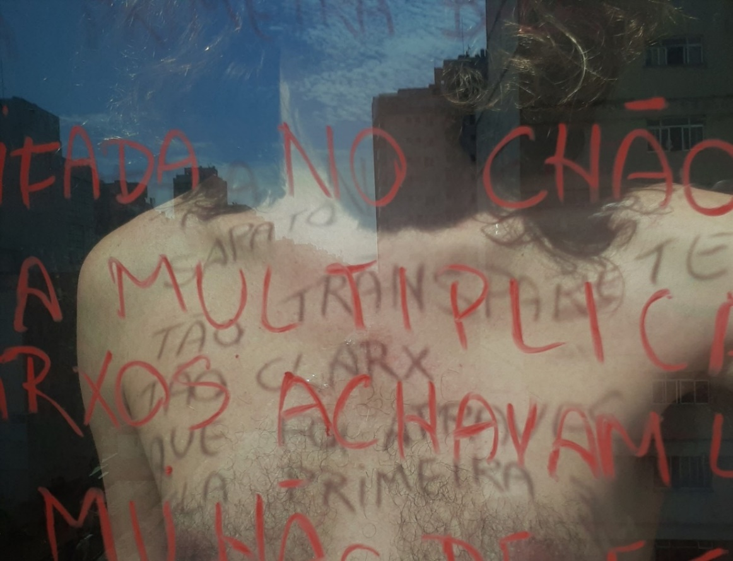
Fotoperformance "Acionando Poema Transparente". Ivan Faria. 2021.

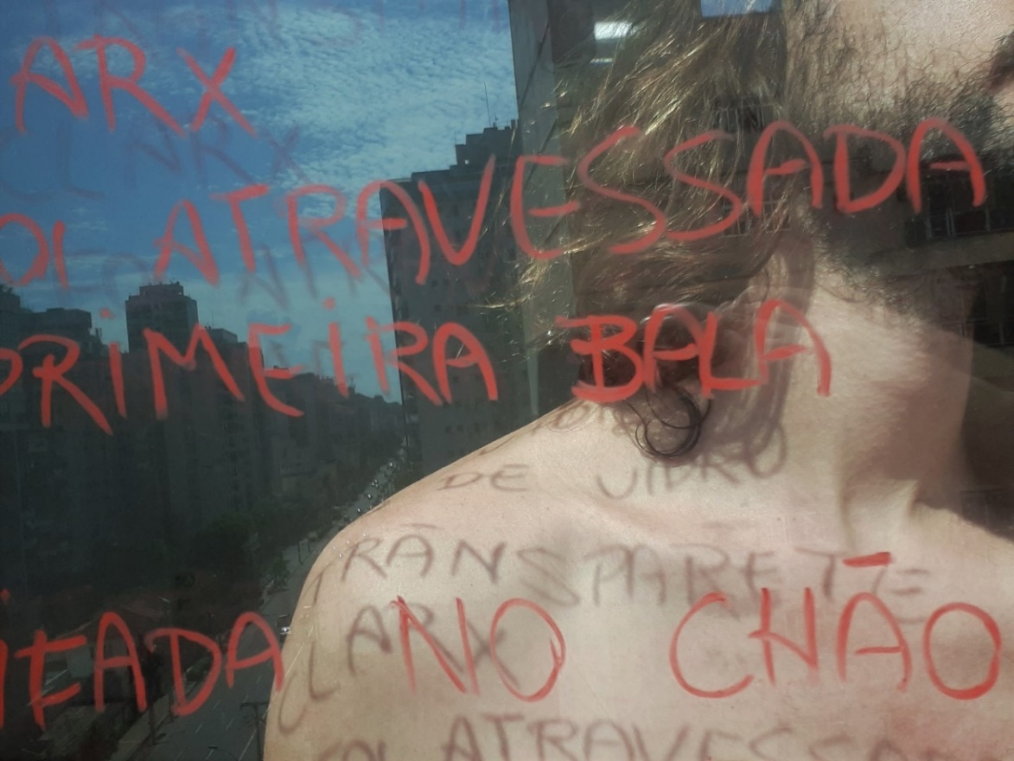
Fotoperformance "Acionando Poema Transparente". Ivan Faria. 2021.
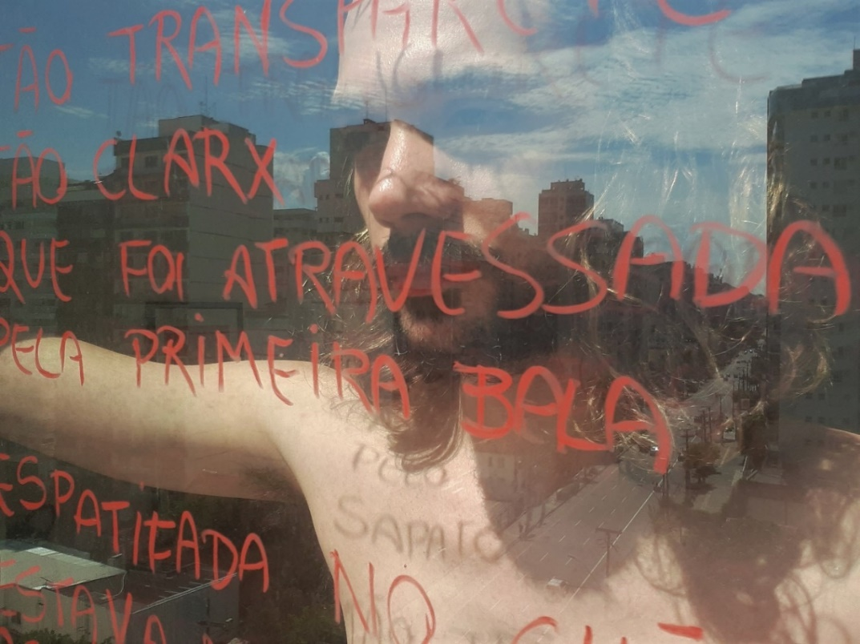
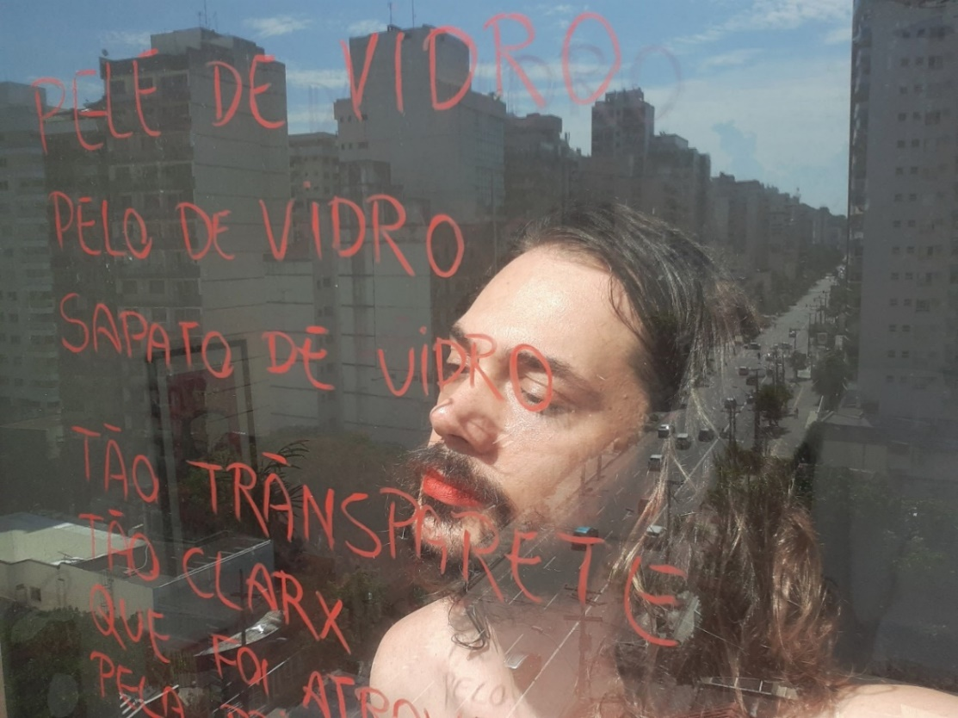
Fotoperformance "Acionando Poema Transparente". Ivan Faria. 2021.
Fotoperformance "Acionando Poema Transparente". Ivan Faria. 2021.
Desde a versão de 2015 do poema, ele já se insinuava uma composição espacial. A noção de transparência presente no título já continha o desejo de experimentar a escrita flutuando em placas de vidro pela cidade explorando as sobreposições com os espaços e corpos. Essa transparência foi pensada para elaborar a invisibilidade muitas vezes imposta aos corpos femininos e LGBTQIA+ dentro da sociedade patriarcal e machista. Já as sobreposições fazem pensar como o ambiente pode servir para anular o poema (quando uma figura cobre a outra), mas também para valorizá-lo através de composições inusitadas (quando o coabitar começa a ser explorado). Uma das sobreposições em questão é da maquiagem sobre o corpo. O uso do batom vermelho, tradicionalmente associado ao feminino, sobreposto ao rosto eminentemente masculino marcado pela barba.

*
Um outro desdobramento do processo criativo foi o experimento “Ciborgue-sereia”. Ele consta do desenvolvimento de um corpo híbrido pensado a partir de algumas ideias: 1) A noção de ciborgue, apresentada pela filósofa e bióloga Donna Haraway (2000) em seu Manifesto Ciborgue; 2) o interesse no objeto “fita cassete” e suas articulações queer, conforme artigo “I’ll be your mixtape” da musicóloga Judith Peraino (2019) e 3) a reflexão sobre a voz que é produzida por um corpo que não é totalmente humano.
É possível notar o batom enquanto tinta e a presença dos reflexos como pontos de contato com a fotoperformance “Acionando Poema Transparente”. O batom sobre o corpo masculino pensa as relações de masculino/feminino e o reflexo dialoga com as noções de uma autoimagem, de uma escrita de si e do [co]habitar.
Trata-se de um exercício artístico que, originalmente, tinha a vontade de investigar um possível figurino-corpo para o solo “Caco de vidro”, mas acabou por descobrir outras possibilidades. Não necessariamente o experimento vai devolver à dramaturgia um figurino, mas, sem dúvida, são projetos que permanecem em relação.
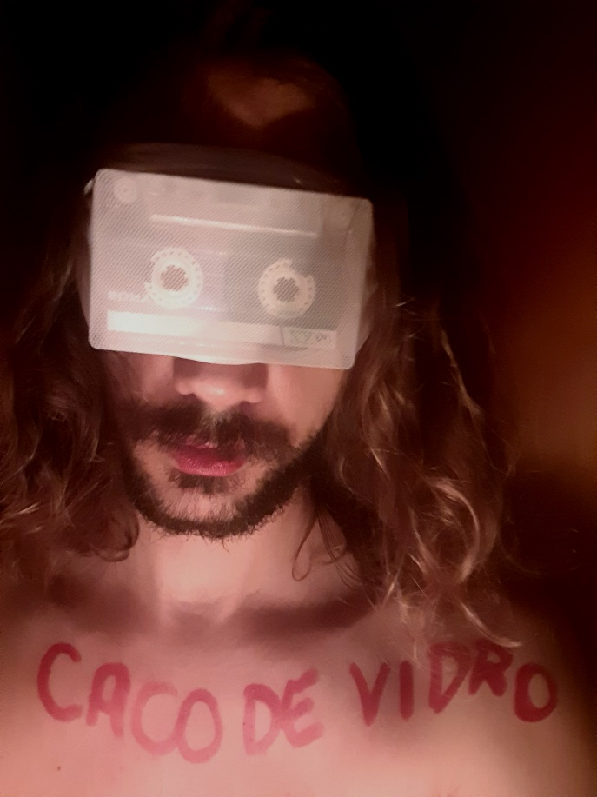
Experimento de um corpo ciborgue para Caco de Vidro. Ivan Faria, 2021.
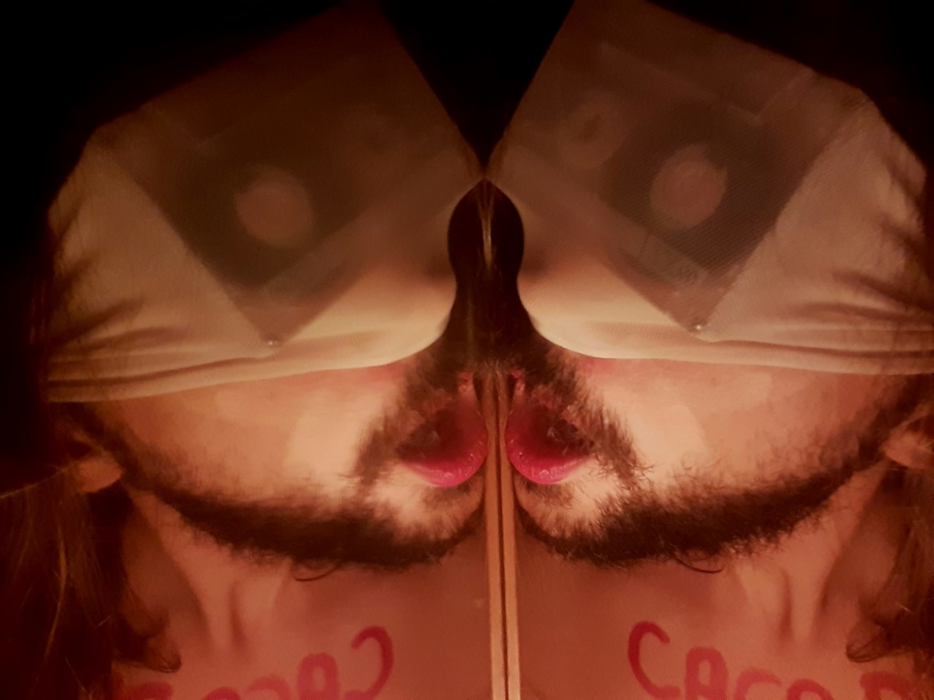
Experimento de um corpo ciborgue para Caco de Vidro. Ivan Faria, 2021.

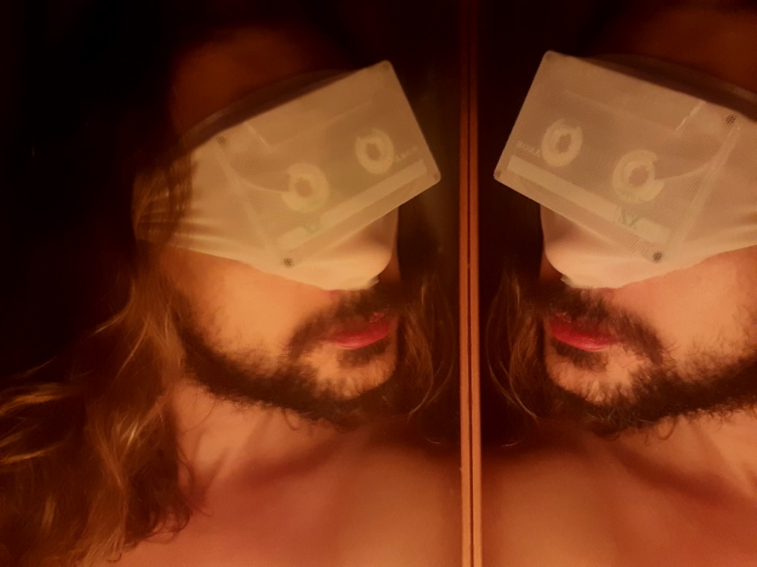
Experimento de um corpo ciborgue para Caco de Vidro. Ivan Faria, 2021.

[In]conclusões
Ao longo deste resumo busquei dar um breve panorama de como tenho navegado pelo campo da autoficção tanto na tarefa de analisar obras quando elaborando eu mesmo proposições artísticas. Creio que o entendimento da Profanação, trazido por Janaína Leite da obra de Agamben, é central para a questões que tenho elaborado, dentre elas a noção de [co]habitar. A simultaneidade que a autoficção nos permite entre ficção e realidade se apresenta como possibilidade de efetivar pesquisa e arte guiados por nossos desejos e marcas pessoais sem perder de vista os aspectos públicos e políticos de nossas ações.

REFERÊNCIAS BIBLIOGRÁFICAS:

AGAMBEN, Giorgio. Profanações. São Paulo: Boitempo, 2007.
BLANCO, Sergio. Autoficción: uma ingeniería del yo. Madri: Punto de Vista, 2018.
DELEUZE, Gilles; GUATTARI, Félix. Mil platôs: capitalismo e esquizofrenia, vol. 1. São Paulo: Editora 34, 2000.
FOUCAULT, Michel. O corpo Utópico, São Paulo: n1, 2013.
HASEMAN, Brad. Manifesto pela pesquisa performativa. In: Seminário de Pesquisas em Andamento, 5., 2015, São Paulo. Resumo... São Paulo: Universidade de São Paulo, 2015. V. 3, n. 1, p. 41-53. Disponível em: < https://files.cercomp.ufg.br/weby/up/378/o/Manifesto_pela_pesquisa_performativa_%28Brad_Haseman%29.pdf>.
HILST, Hilda. Da poesia. São Paulo: Companhia das Letras, 2017.
LEITE, Janaina. Autoescrituras performativas: do diário à cena. 2014. 119 f. Dissertação (Mestrado em Artes Cênicas) – Escola de Comunicação e Artes, Universidade de São Paulo, São Paulo, 2014.
LISPECTOR, Clarice. A descoberta do mundo. Rio de Janeiro, Editora Roco, 1999.
ROLNIK, Suely. Pensamento, corpo e devir. Uma perspectiva ético/estética/política no trabalho acadêmico. Cadernos de Subjetividade, São Paulo, v. 1, n. 2, p. 241-252, 1993. Disponível em: <https://www.pucsp.br/nucleodesubjetividade/Textos/SUELY/pensamentocorpodevir.pdf>.
______. Esferas da insurreição: notas para uma vida não cafetinada. São Paulo: n1, 2018.

Universidade Federal do Estado do Rio de Janeiro. Mestrando no Programa de Pós-Graduação em Artes Cênicas UNIRIO. Orientadora: Profa. Dra. Tania Alice.
Crédito imagem: Ivan Faria.
A noção de “profanação” presente na obra do filósofo Giorgio Agamben é apropriada pela artista e teórica Janaina Leite para pensar o uso do arquivo na cena teatral em seu livro “Autoescrituras performativas: do diário à cena” (2014).
O termo Teatro do Real “trata de dar conta das propostas desse teatro que busca o real como elemento, e pode ir do biodrama ao teatro autobiográfico, passando pelo teatro documentário, teatro reportagem, até pelo docudrama. [...] A abrangência do termo engloba uma grande variedade de modos de criação de forma a evidenciar suas fontes documentais, que podem advir de transcrições, gravações, entrevistas, depoimentos, documentários, fotografias, entre outros” (BULHÕES; CARREIRA, 2013, p. 33-34). Ainda segundo Bulhões e Carreira (2013, p. 37), o livro fundador dos estudos do Teatro do Real é “Les théâtres du réel”, de Maryvonne Saison (1998).
Os filósofos franceses Gilles Deleuze e Félix Guattari usam a imagem da erva daninha através do escritor Henry Miller para explicar o modelo de pensamento rizomático por eles proposto. Para mais sobre rizoma e modelo rizomático, ver Mil platôs: capitalismo e esquizofrenia, vol. 1 (DELEUZE; GUATTARI, 2000).
Angélica Liddell (atriz, encenadora e escritora espanhola), Lola Arias (atriz e diretora argentina), Janaina Leite (atriz, diretora e dramaturga brasileira), Spalding Gray (ator e dramaturgo norte-americano), José Leonilson (artista plástico brasileiro) e Sophie Calle (escritora e multiartista francesa) são artistas que estão aqui mencionadas/dos por abordarem aspectos autobiográficos, autoficcionais e performativos em suas obras.
“Caco de Vidro” é uma dramaturgia ainda em processo que compõe o grupo de ações artísticas previstos na pesquisa. Ela se elabora a partir do cruzamento de minhas memórias pessoais referentes à infância e sexualidade com os mitos da Ciderela e da Sereia.
A fotoperformance compõe o território das artes performativas. Para mais informações ver “Tentativas de capturar o sensível: a fotoperformance e as artes presenciais” (ROMANINI JUNIOR, 2018).
Crédito imagem: Ivan Faria.
Crédito imagem: Ivan Faria.
Crédito imagem: Ivan Faria.
Credito imagem: Ivan Faria.
Crédito imagem: Ivan Faria.
Crédito imagem: Ivan Faria.
Crédito imagem: Ivan Faria.

